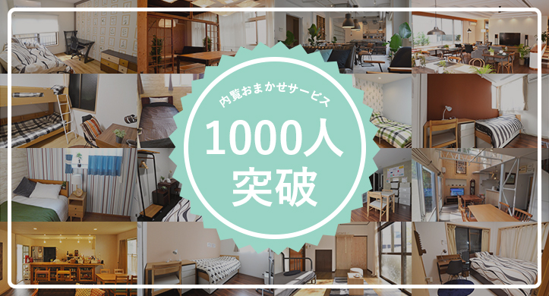

「内覧おまかせサービス」の利用者が
累計1,000人を突破！
当社だけ！シェアハウスのプロが「あなたにあったシェアハウス」をご案内します。

株式会社バンケッツ（本社：東京都渋谷区、代表取締役：板倉ようすけ）がシェアハウス検索サイト「シェアシェア」上にて提供中の業界初のサービス、「内覧おまかせサービス」の利用者が2016年に累計1,000人に到達いたしましたことをお知らせいたします。

株式会社バンケッツは2013年より業界独自のサービスである「内覧おまかせサービス」を開始し、2016年にサービス利用者が累計1336人(12月3日時点)に到達致しました。
ユーザーからの「複数の物件を同時に内覧したい」「問い合わせの手間を軽減したい」というニーズと、オーナー・管理会社の「内覧に出向く手間を省きたい」という業界課題を同時に解決すべく、「内覧おまかせサービス」を提供してまいりました。

■「内覧おまかせサービス」とは？
シェアハウスのオーナーや管理会社の代わりに、弊社スタッフがユーザーと一緒にシェアハウスに訪れて内覧を代行するサービスです。
また、ユーザーの希望条件をお伺いし、最適なシェアハウスもご紹介しています。

■「内覧おまかせサービス」を利用するメリット
【シェアハウスを探している方】
・他のシェアハウス検索サイトの場合、
問い合わせた物件の数だけ、それぞれのオーナーや管理会社とやりとりが発生します。
「内覧おまかせサービス」の場合は、
シェアシェアのスタッフが内覧の手配をまとめて実施するので、
煩わしいやりとりが発生しません。
・オーナーや管理会社ではなく、シェアシェアのスタッフが内覧に同行するので、
中立の立場からアドバイスがもらえます。
・様々なシェアハウスを知るシェアシェアのスタッフに、
利用者目線で相談にのってもらえます。
・賃貸物件を探すときなどに発生する仲介手数料のような費用は一切発生しません。
URL: http://share-share.jp/blog/article/9789

【オーナー・管理会社様】
・内覧をシェアシェアのスタッフに任せることができるので、
内覧に出向く時間を節約することができます。
・事前に希望条件をお伺いし、物件の条件と一致しているユーザーを内覧にご案内するため、
成約率が高い傾向があります。

■内覧おまかせサービスのご利用方法
【シェアハウスを探している方】
下記まで直接お問い合わせくださいませ。お探しのシェアハウスのご条件をお伺いした上で、ご案内いたします。
TEL:0120-781-777
Mail:https://share-share.jp/contact/

【オーナー・管理会社様】
下記から担当者までご連絡くださいませ。ご利用条件などのご案内をいたします。
TEL:03-6709-8908
MAIL:info@share-share.jp

今後も皆様の声に真摯に耳を傾け、また独自のサービスである「内覧おまかせサービス」の経験を活かし、ユーザーにより良いシェアハウス生活を提供できるよう努めて参ります。
引き続き、ご愛顧のほどよろしくお願いいたします。

■ポータルサイト「シェアシェア」について
シェアハウス検索サイトとして、業界最大規模の約1,400物件を掲載。急成長を遂げたシェアハウス業界にこの6年間、深く関わって参りました。
ユーザーの更なる拡大に向け、より面白く、分かりやすく、一歩先をゆく情報の提供を実現し、今後もシェアハウスの更なる普及に寄与して参ります。
「シェアシェア」URL：http://share-share.jp/

■運営者情報
会社名：株式会社バンケッツ
事業内容 ：webサイトの企画、設計、開発、運営及び販売
所在地 ：東京都渋谷区千駄ヶ谷 5-14-10 新宿明治通りビル 2F
本件の担当：藤田 ／ 田中
連絡先 ：TEL:03-6709-8908 / FAX:03-6709-8934
MAIL:info@share-share.jp

